A29

Caesarea   Galilea

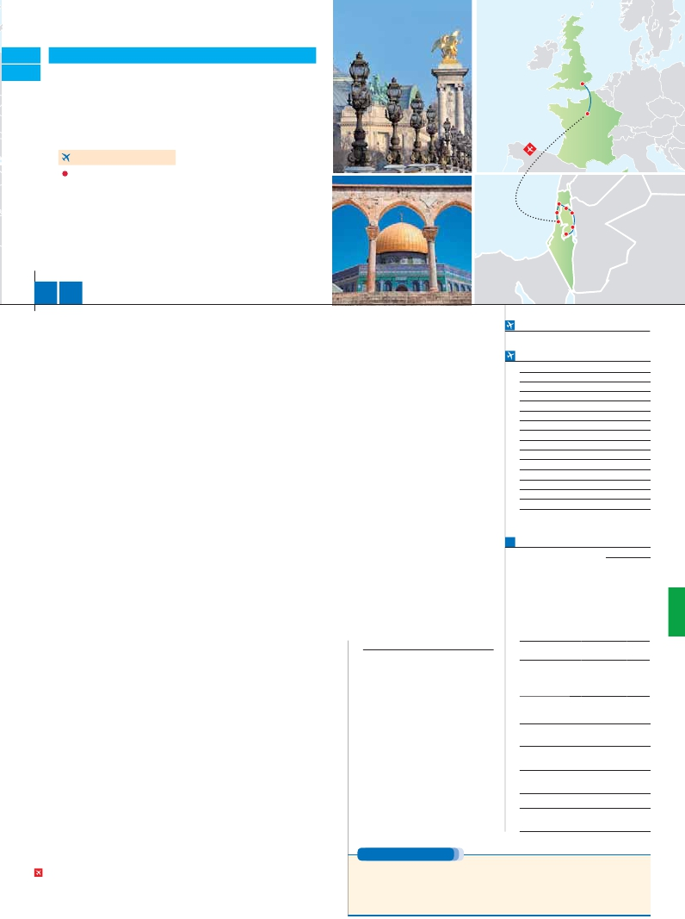

A30

**Inicio Londres - Fin Tel Aviv**

LONDRES Y PARÍS

**+** TIERRA SANTA

**3** noches en Londres,**4** París,**1** Tel Aviv,**2** Galilea y**4** Jerusalén

**PARÍS-TEL AVIV EN AVIÓN**

CON 7 COMIDAS

**Además de las visitas panorámicas a Londres, París y Tel Aviv se incluye:**

Paseo en barco por el Sena y Montmartre

París iluminado.

Londres

París

Haifa

Beit Shean

Visitas en Caesarea, Haifa, Galilea, Nazaret, Ein Karem y Belén

Ciudad nueva y antigua de Jerusalén

Ein Karem, Monte de los Olivos, Huerto de Getsemani, Basílica de la Agonía

Santo Sepulcro, El Monte Sinaí

12 15 días

...  desde 2.515 $ USA

Tel Aviv

Jerico

Jerusalen

**DÍA 1.** (Lunes)**LONDRES**

**Ciudad** **Baja**          **Alta**   **Spto.**

Llegada a**Londres.** Asistencia en el aeropuerto

y traslado al hotel. Tiempo libre. Alojamiento**.**

**DÍA 2.** (Martes)**LONDRES**

**Desayuno.** Por la mañana efectuaremos la**vi-**

**sita panorámica** de la ciudad, admiraremos el

**Palacio Real**, el**Palacio de Westminster**. La

famosa Torre del Reloj, mas conocida como el

**«Big Ben»**, el**Palacio de Buckingham**, etc.

Tiempo libre. Alojamiento.

**DÍA 3.** (Miércoles)**LONDRES**

**Desayuno.** Día libre. Le proponemos visitar

opcionalmente el**castillo de Windsor.** Aloja-

miento.

**DÍA 4.** (Jueves)**LONDRES-DOVER-**

**CALAIS-PARÍS**

**Desayuno.** Salida en autobus con destino

Dover, para embarcar en ferry con destino

Calais, continuación a**París** Llegada y traslado

incluido al hotel. Alojamiento. Después tendre-

mos incluida una excursión a**París Iluminado.**

**Inicio viaje pasajeros 11 días**

Llegada a París. Asistencia en el aeropuerto y

traslado al hotel. Tiempo libre. Visita incluida al

París iluminado. Alojamiento**.**

**DÍA 5.** (Viernes)**PARÍS**

**Desayuno.** Hoy tenemos incluidos diversas vi-

sitas y atractivos que nos proporcionarán una

gran visión de París. Iniciaremos con la**visita**

**panorámica** de la ciudad, donde veremos: La

Catedral de**Notre Dame**, pieza maestra del

arte medieval; el Barrio Latino; el Palacio y los

Jardines de Luxemburgo; la Torre Eiffel símbolo

de parís y de Francia; la Plaza de la Concordia,

la Plaza Etoile con el Arco del Triunfo,La Opera

Garnier, etc. A continuación embarcaremos para

dar un**Paseo en barco** por el Sena. Después,

quien lo desee, subida al 2º piso de la famosa

**Torre Eiffel** (opcional), desde donde obtendrá

una panorámica única y bellísima de la gran ciu-

dad que es París.

**DÍAS 6.** (Sábado)**y 7.** (Domingo)**PARÍS**

**Desayuno buffet.** Días libres durante los cua-

les podrá disfrutar de algunos de los siguientes

museos o atractivos:

**Palacio de Versalles**.

.

en avión con destino Tel Aviv (vuelo no incluido).

Llegada y traslado incluido al hotel.**Cena** y alo-

jamiento.

**DÍA 9.** (Martes)**TEL AVIV-CESAREA-**

**HAIFA-ACRE- GALILEA**

**Desayuno**. Salida para realizar una**visita pa-**

**norámica incluida** por la ciudad de**Tel Aviv** en

el que, de forma panorámica, se podrá tomar

contacto con esta importante ciudad. Llegada a

**Yaffo**, antiguo puerto de Israel convertido en in-

teresante barrio de artistas. Continuaremos por

el camino de la costa hacia**Cesárea,** antigua

capital Romana. Seguiremos nuestro recorrido

hacia**Haifa** y subiremos al               ,

donde tuvo lugar el desafío del profeta Elías,

visitaremos la iglesia           , sede de la

Orden Carmelitana y lugar de culto a Nuestra

Señora del Carmen. A continuación nos dirigi-

mos hacia**Galilea**.**Cena** y alojamiento.

**DÍA 10.** (Miércoles)**GALILEA-TIBERIA-**

**NAZARET**

**Desayuno.** A continuación visita**incluida** al

, escenario

del Sermón de la Montaña. Posteriormente

conoceremos**Tabgha**, en           vere-

mos los restos de la Casa de Pedro y de la

antigua Sinagoga, donde predicó Jesús. Con-

tinuaremos bordeando el Mar de Galilea hacia

**Tiberiades**. Por la tarde, proseguiremos hacia

. Visitaremos la**Basílica de la Anun-**

**ciación**, la**Carpintería de José** y la**Fuente de**

**la Virgen**.**Cena** y alojamiento.

**DÍA 11.** (Jueves)**GALILEA-VALLE DEL RÍO**

**JORDAN-MONTE TABOR-JERUSALÉN**

**Desayuno** y continuación hacia            ,

que dió lugar a la transﬁguración de Jesús

frente a Moises y Elías. Continuaremos por el

valle de Jordán pasando por Jericó, donde dis-

frutaremos de una panorámica del Monte de la

Tentación. Atravesando el Desierto de Judea,

nos dirigiremos hacia**Jerusalén**, ciudad men-

sajera de paz y cuna de las tres grandes religio-

nes monoteístas.**Cena** y alojamiento.

**DÍA 12.** (Viernes)**CIUDAD NUEVA**

**JERUSALÉN-EIN KAREM-**

**BELÉN-JERUSALÉN**

**Desayuno**. Por la mañana, disfrutaremos de la

visita**incluida** de la**Ciudad Nueva de Jeru-**

**salén**. Visitaremos el Santuario del Libro en el

, donde están expuestos los

manuscritos del Mar Muerto y el Modelo que

salida hacia**Belén, el lugar de nacimiento de**

**Jesucristo**. Visita**incluida a la Iglesia de la**

**Natividad, la Gruta de San Jerónimo** y la Igle-

sia de**Santa Catalina**. Regreso a Jerusalén.

**Cena** y alojamiento.

**DÍA 13.** (Sábado)**JERUSALÉN-**

**MONTE DE LOS OLIVOS-**

**CIUDAD ANTIGUA JERUSALÉN**

**Desayuno**. Salida hacia el                **-**

**vos,** para realizar una**visita panorámica** de

la ciudad santa amurallada. A continuación

conoceremos el**Huerto de Gethsemaní** y**Ba-**

**sílica de la Agonía**. Visitaremos

**las Lamentaciones** y continuaremos a través

de la**Vía Dolorosa** para llegar al Gólgota, lugar

de la cruciﬁxión de Jesús y el**Santo Sepulcro**.

Continuación hacia al            donde se

encuentran**la Tumba del Rey David y el Ce-**

**náculo**, lugar de la última cena “La Eucaristía”

y “Pentecostés”.**Cena** y alojamiento.

**DÍA 14.** (Domingo)**JERUSALÉN**

**Desayuno**. Día libre para pasear en las calle-

juelas de la ciudad antigua. Posibilidad de rea-

lizar una excursión opcional a Massada y Mar

Muerto (precio aprox. 105 $ a pagar en destino

en efectivo).**Cena** y alojamiento.

**DÍA 15.** (Lunes)**JERUSALEN-TEL AVIV**

**Desayuno**. Fin del viaje y de nuestros servicios.

**INCLUIDO EN EL TOUR**

**Traslados** aeropuerto-hotel-aeropuerto(1).

**Guía correo y asistencia** desde el primer

momento de llegada a Londres hasta

el ﬁnal.

**Comidas:** Según programa (bebidas no

incluidas).

**Visitas con guía local:**

Panorámicas de Londres, París,

Tel Aviv, Jaffo.

Caesaria, Haifa, Acre y Galilea.

**Seguro de viaje.**

Ver resto incluido pág. 85 y 195.

(1) No incluido el traslado del día 15.

**NOTAS**

se efectuará en el tren Eurostar. Consultar.

Ver resto de notas en págs 85 y 195.

**PRE O POST VIAJE**

**INICIO PARÍS**

Todos los Jueves del año

**FECHAS DE INICIO LONDRES**

**2018**

19   26

**Abril**             2    9   16  23   30

7   14   21   28

**Junio**            4   11   18   25

**Julio**             2    9   16   23   30

**Agosto**           6   13   20   27

**Septiembre**      24

**Octubre**          1    8   15   22   29

**Noviembre**       5   12   19   26

**Diciembre**        3   10   17   24   31

**2019**

**Enero**            7   14   21   28

**Febrero**          4   11   18   25

4

T. Baja   T. Media   T. Alta

**PRECIOS POR PERSONA $ USA en hab. doble**

**12 días**  **15 días**

Temporada Baja.. . . . . . . . **2.515 2.960**

Temporada Media. . . . . . . **2.560 3.005**

Temporada Alta. . . . . . . . . **2.630 3.085**

Spto. habitación individual. . .   **905 1.070**

Bono de anulación sin gastos. .    **30 30**

**NOCHES EXTRAS por persona en AD**

**Indiv.**

**Londres......** **120**   **125 140 70**

**París...........** **80**    **95 105 60**

**Tel Aviv......**   **225 225 225 130**

**HOTELES previstos o similares**

**Londres**    Royal National ***       Centro

Thistle Barbican ***      Ciudad

**París**      Mercure La Defense ****  Ciudad

Residhome Courbevoie **** Ciudad

**Tel Aviv**    Tal turistasuperior.           Ciudad

Grand beach primera       Ciudad

**Tiberiades**  Lavi Hab. Eden primera     Ciudad

**Jerusalén**  Jerusalem Gate turista     Ciudad

Grand Court primera       Ciudad

**DÍA 8.** (Lunes)**PARÍS-TEL AVIV**

**Viaje en avión**

**Si lo desea podemos facilitarle este billete de avión**

**por 150 $ (neto). Tasas incluidas.**

**Desayuno buffet.** A la hora que se indique,

traslado incluido al aeropuerto para embarcar

representa la Ciudad de Jerusalén en tiem-

pos de Jesús. Realizaremos una parada en el

**museo del Holocausto**. A continuación se-

guiremos hacia**Ein Karem**, para visitar los San-

tuarios de

**Isabel** y**de San Juan Bautista**. Por la tarde,

Si lo desea, añada 3 días extras en Madrid o Lisboa, o participe en un tour por Andalucía de 5 días.

.......................................    **3** días /**2** noches     desde**290 $**  ver pág. 247

**Lisboa** ......................................    **3** días /**2** noches     desde**410 $**  ver pág. 248

**Andalucía y Toledo** .................    **5** días /**4** noches     desde**800 $**  ver pág. 249

**165** PANAVISIÓN